CS5322 Project I 运行与验收指南
WSL2 Docker Oracle Free Lite VPD 完整操作手册
适用于大学信息系统示例项目
结论： 本项目已在 WSL2 + Docker Desktop + Oracle AI Database Free Lite 23.26.3.0.0 中成功部署并验收。最终自动验收结果为 PROJECT I VERIFICATION: PASS。

一 项目目标与成功标准
Project I 使用 Oracle Virtual Private Database（VPD）实现行级访问控制。同一个数据库中，不同用户查询同一张表时只能看到自己被授权的行。
检查项 | 成功标准
数据库环境 | WSL2、Docker Client/Server 均可用，Oracle 容器状态为 healthy
数据库对象 | 8 张业务表、Context 包、5 个 VPD policy 创建成功
策略状态 | 5 个 policy 的 SELECT、INSERT、UPDATE、DELETE 和 ENABLE 均为 YES
功能测试 | Alice、Computing Admin、Professor Lee、Finance、University Admin 的预期行数全部匹配
最终标志 | 输出中出现 === PROJECT I VERIFICATION: PASS ===，且没有 ORA- 错误

二 前期环境配置
以下命令在 Windows PowerShell 中执行，用于确认 WSL；以下命令在 Ubuntu WSL 终端中执行，用于确认 Docker。不要混用两种终端。

2.1 在 Windows PowerShell 中检查 WSL
wsl --status
wsl --list --verbose
预期输出： 默认版本为 2，并且 Ubuntu 的 VERSION 为 2、STATE 为 Running 或 Stopped。如果在 Ubuntu 内输入 wsl，可能会调用名为 Wsman Shell 的 Linux 工具；这不是 Windows WSL 管理命令。

2.2 在 Ubuntu WSL 中检查内核和 Docker
uname -a
grep -i microsoft /proc/version
docker version
docker ps
预期输出： uname 输出包含 microsoft-standard-WSL2；docker version 同时显示 Client 和 Server；docker ps 可以正常执行。

2.3 可选 Python 虚拟环境
sudo apt update
sudo apt install -y python3 python3-venv
cd "/mnt/c/Users/LZY/Desktop/最近/nus课件/cs5322/project/project1"
python3 -m venv .venv
source .venv/bin/activate
说明： Python 虚拟环境不是运行 Oracle VPD 的必需条件；Oracle SQL 必须由 Oracle 数据库中的 SQL*Plus 执行。

三 启动轻量 Oracle 数据库
本项目使用 Oracle Free Lite 镜像。下面使用命名 volume 保存数据库文件，避免删除容器后丢失数据。
docker pull container-registry.oracle.com/database/free:latest-lite
docker volume create cs5322-oradata
docker run -d \
--name cs5322-oracle-lite \
-p 1521:1521 \
-e ORACLE_PWD="Oracle#5322" \
-v cs5322-oradata:/opt/oracle/oradata \
--memory=3g \
--cpus=2 \
container-registry.oracle.com/database/free:latest-lite
说明： 如果容器已经创建过，不要重复 docker run；使用 docker start cs5322-oracle-lite。
docker logs -f cs5322-oracle-lite
启动成功标志： 日志出现 DATABASE IS READY TO USE!。按 Ctrl+C 只退出日志查看，不会停止数据库。
docker exec -it cs5322-oracle-lite \
sqlplus system/"Oracle#5322"@FREEPDB1
SELECT SYS_CONTEXT('USERENV','CON_NAME') FROM dual;
EXIT;
连接成功标志： 查询结果为 FREEPDB1。

四 Project I 完整部署命令
cd "/mnt/c/Users/LZY/Desktop/最近/nus课件/cs5322/project/project1"
ls -l
以下命令必须按顺序执行。每一步结束后先确认没有关键 ORA- 错误，再执行下一步。
顺序 | 文件 | 执行身份 | 作用
1 | 00_create_schema.sql | SYSDBA | 创建 CS5322_P1 schema、权限和 quota
2 | 01_schema_and_data.sql | CS5322_P1 | 创建业务表、Context、包和虚拟数据
3 | 02_users_roles.sql | SYSDBA | 创建演示用户、角色和对象权限
3a | 02_regrant_object_privileges.sql | SYSDBA | 重建表后恢复角色对象权限
4 | 03_vpd_policies.sql | CS5322_P1 | 创建 VPD policy function 并注册 5 个 policy
5 | 04_tests.sql | CS5322_P1 | 执行角色访问和越权场景测试
6 | 06_verification.sql | CS5322_P1 | 自动输出 PASS/FAIL 验收结果
7 | demo.sql | CS5322_P1 | 运行现场演示

4.1 创建项目 schema
docker exec -i cs5322-oracle-lite \
sqlplus sys/Oracle#5322@FREEPDB1 as sysdba \
< 00_create_schema.sql

4.2 创建表和虚拟数据
docker exec -i cs5322-oracle-lite \
sqlplus CS5322_P1/CS5322#2026@FREEPDB1 \
< 01_schema_and_data.sql

4.3 创建用户和角色
docker exec -i cs5322-oracle-lite \
sqlplus sys/Oracle#5322@FREEPDB1 as sysdba \
< 02_users_roles.sql

4.4 创建 VPD policy
重要： 这个脚本必须使用 CS5322_P1 运行，不能使用 SYS。否则函数会创建在 SYS schema，而 policy 指向 CS5322_P1，查询时会出现 ORA-28110。
docker exec -i cs5322-oracle-lite \
sqlplus CS5322_P1/CS5322#2026@FREEPDB1 \
< 03_vpd_policies.sql

4.4.1 重建表后的权限恢复
说明： 只有在运行 05_cleanup.sql 删除并重建表后才需要执行此步骤；Oracle 会删除旧表对象上的 grants。
docker exec -i cs5322-oracle-lite \
+ sqlplus sys/Oracle#5322@FREEPDB1 as sysdba \
+ < 02_regrant_object_privileges.sql

4.5 运行基础测试
docker exec -i cs5322-oracle-lite \
sqlplus CS5322_P1/CS5322#2026@FREEPDB1 \
< 04_tests.sql

五 可视化验收结果
下图把不同应用身份可以看到的行数放在同一张图中。柱子越高，说明该身份在该项目策略下可见的记录越多；Finance 的 Grades 为 0 是预期的安全结果。
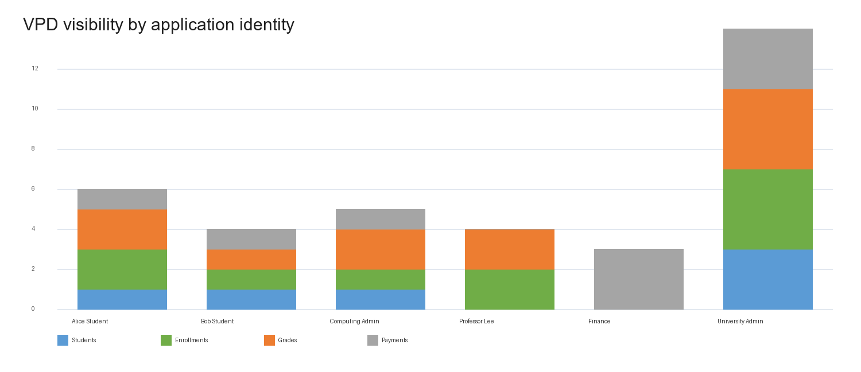
图 1 VPD 不同身份的可见行数
身份 | Students | Enrollments | Grades | Payments
Alice Student | 1 | 2 | 2 | 1
Bob Student | 1 | 1 | 1 | 1
Computing Admin | 1 | 1 | 2 | 1
Professor Lee | 0 | 2 | 2 | 0
Finance | 0 | 0 | 0 | 3
University Admin | 3 | 4 | 4 | 3

解释： 表中 0 不是错误，而是 VPD 正确隐藏了该角色不应访问的数据。

六 自动验收与日志保存
docker exec -i cs5322-oracle-lite \
sqlplus CS5322_P1/CS5322#2026@FREEPDB1 \
< 06_verification.sql
建议保存终端结果，方便提交和发到小组群：
docker exec -i cs5322-oracle-lite \
sqlplus CS5322_P1/CS5322#2026@FREEPDB1 \
< 06_verification.sql 2>&1 | tee project1_verification.log
日志会保存在项目目录：
C:\Users\LZY\Desktop\最近\nus课件\cs5322\project\project1\project1_verification.log
截图内容 | 应看到什么
VPD OBJECT CHECK | 5 个 policy：COURSE、ENROLLMENT、GRADE、PAYMENT、STUDENT
Policy 状态 | 每个 policy 的 SEL/INS/UPD/DEL/ENA 均为 YES
自动测试 | 多行 PASS | ...
最后一行 | === PROJECT I VERIFICATION: PASS ===

七 现场演示命令
docker exec -i cs5322-oracle-lite \
sqlplus CS5322_P1/CS5322#2026@FREEPDB1 \
< demo.sql 2>&1 | tee project1_demo.log
演示步骤 | 预期现象
Alice | 只能看到 Alice Tan 和她自己的两条成绩
Bob | 切换身份后只看到 Bob Lim 和一条成绩
Computing Admin | 只能看到 Computing 学院的 Alice
Finance | 看到三条付款，但 GRADES_VISIBLE_TO_FINANCE 为 0
University Admin | ALL_STUDENTS=3、ALL_GRADES=4、ALL_PAYMENTS=3

八 常见错误与处理
错误 | 原因 | 处理
ORA-01950 | schema 没有 tablespace quota | 以 SYSDBA 执行 ALTER USER CS5322_P1 QUOTA UNLIMITED ON SYSTEM;
ORA-01408 | 重复创建 grade enrollment 索引 | 使用已修复的 01_schema_and_data.sql
ORA-04042 | 授权时少了 schema 前缀 | 使用已修复的 03_vpd_policies.sql
ORA-28110 | policy 指向错误 schema 或 context 没有值 | 确保 03 用 CS5322_P1 执行，并先成功插入数据
ORA-00955/对象已存在 | 重复执行建表脚本 | 先运行 05_cleanup.sql，再按顺序重新部署
Cannot connect to Docker daemon | Docker Desktop 未启动 | 启动 Docker Desktop，确认 docker version 有 Client 和 Server
DATABASE IS READY 未出现 | Oracle 仍在初始化 | 继续查看 docker logs，等待数据库 ready

九 发送到小组群的内容
建议发送以下文字，并附上 project1_verification.log 和包含 PASS 的截图：
Project I VPD implementation has been successfully deployed and verified.
- 5 VPD policies enabled
- All role-based access tests passed
- Students can only view their own records
- Professors can only view their own course records
- Department admins are restricted to their departments
- Finance can view payments but not grades
- University admin can view all records
Automated verification result: PROJECT I VERIFICATION: PASS

十 项目文件位置
C:\Users\LZY\Desktop\最近\nus课件\cs5322\project\project1
文件 | 用途
README.md | 简版运行说明
00_create_schema.sql | 初始化 schema
01_schema_and_data.sql | 表、Context、数据
02_users_roles.sql | 用户、角色、权限
03_vpd_policies.sql | VPD 核心实现
04_tests.sql | 基础测试
05_cleanup.sql | 清理旧对象
06_verification.sql | 自动验收
demo.sql | 现场演示
report.md | 报告初稿
contribution_statement.md | 六人贡献声明模板

补充文件：02_regrant_object_privileges.sql 用于重建表后的权限恢复；07_real_user_smoke_tests.sql 用于真实 Oracle 用户的端到端检查。

